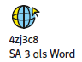
7 Schularbeitsvorschläge
Schularbeit 3

Diese Schularbeit deckt die Abschnitte C3, E, I7, F ab. Es ist zu empfehlen, die Schularbeit Ende März abzuhalten.

- Berechne das Ergebnis!
  - $3\frac{1}{2}-\left(1\frac{2}{3}-\frac{3}{2}\right)=$
  - $4,75+(2\frac{2}{3}-1\frac{1}{4}=$

- Für einen Aufstrich lautet das Rezept für 2 Personen: $\frac{1}{2}$ kg Topfen, $\frac{1}{10}$ kg Bärlauch, $\frac{1}{5}$ kg Joghurt. Berechne jeweils die Menge an Zutaten für 10 Personen!

- Erich ist mit dem Fahrrad unterwegs. Er möchte eine Strecke von $20\frac{1}{4}$ km fahren. Nach einer halben Stunde hat er bereits $\frac{2}{5}$ der Strecke zurückgelegt.
- Gib an, wie weit Erich nach einer halben Stunde schon gefahren ist!
- Berechne, wie lange Erich bei gleichbleibender mittlerer Geschwindigkeit unterwegs sein wird!

- Begründe mit den beiden Figuren, warum $\frac{1}{5}∙\frac{2}{3}=\frac{2}{15}$ ist!

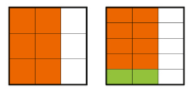

- Ordne der Rechnung das korrekte Ergebnis zu!
1 | $$5 ∙\frac{4}{9}=$$ |  |  | A | $$\frac{3}{13}$$ |  | D | $$20$$
2 | $$2\frac{1}{2}∙8=$$ |  |  | B | $$16\frac{1}{2}$$ |  | E | $$\frac{1}{4}$$
3 | $$\frac{12}{13} :4=$$ |  |  | C | $$\frac{20}{9}$$ |  | F | $$\frac{9}{4}$$
4 | $$\frac{3}{4} :\frac{1}{3}=$$

- Elsa hat die Rechnung $3\frac{1}{3}:(2\frac{2}{3}-1\frac{1}{2})$ folgendermaßen vereinfacht:
$$3\frac{1}{3}:\left(2\frac{4}{6}-1\frac{3}{6}\right)=3\frac{1}{3}:\left(1\frac{1}{6}\right)=3\frac{1}{3} ∙1\frac{6}{1}=3\frac{6}{3}=3 ∙2=6$$

a) Welche Fehler sind Elsa unterlaufen? Erkläre!
b) Stelle die Rechnung richtig!

- a) An einer Schule werden Mathematikschulbücher für s Schülerinnen und Schüler bestellt. Jedes Mathematikbuch kostet m Euro. Der Buchverlag verrechnet für die Lieferung aller Bücher insgesamt v Euro Versandkosten. Gib eine Gleichung für die gesamten Kosten K an, die bei dieser Bestellung entstehen!
K = ______________________

b) Angenommen die Kosten belaufen sich auf K = 340 Euro und die Versandkosten betragen 25 Euro. Wie viel Euro kostet ein Mathematikschulbuch, wenn für 42 Schülerinnen und Schüler bestellt wurde? Stelle eine Gleichung auf, bevor du das Ergebnis berechnest!

- Hannah hat folgenden Zeitungsartikel gefunden:
„Heuer wurden bei der großen Osteraktion 420 Ostereier an Kinder verteilt. Das sind um 30 mehr als die dreifache Anzahl im vergangenen Jahr.“
Schreibe diesen Zusammenhang als Gleichung auf und gib an, wie viele Ostereier im Vorjahr verteilt wurden!

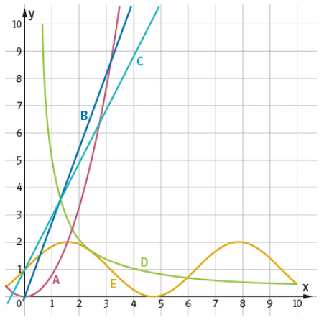
- Kreuze an, welcher der Graphen ein direktes, ein indirektes oder weder ein direktes noch ein indirektes Verhältnis der Größen x und y zeigt!
 | direkt | indirekt | weder noch
A | ☐ | ☐ | ☐
B | ☐ | ☐ | ☐
C | ☐ | ☐ | ☐
D | ☐ | ☐ | ☐
E | ☐ | ☐ | ☐

- 300 kg Zucker werden abgepackt.
- Wie viele Packungen kommen zustande, wenn jede Packung die angegebene Menge enthalten soll? Fülle die Tabelle aus!
Inhalt pro Packung | 100 g | 250 g | ½ kg | 1 kg | 2 kg | 3 kg | 4 kg | 10 kg | 25 kg
Anzahl der Packungen
- Welcher Zusammenhang besteht zwischen der Anzahl der Kilogramm pro Packung und der Anzahl der benötigten Packungen? Begründe deine Antwort!

